[武汉科技大学国家重点实验室论文被质疑XRD图谱噪声相似性](https://mp.weixin.qq.com/s?__biz=MzkxMDYyNzI5NQ==&mid=2247500609&idx=4&sn=3d18bbd05efd47bb86e4e455d599c995)

五棵松[学者探讨](javascript:void(0);)2025-04-11 10:54:14北京

2023年，主要分别来自武汉科技大学省部共建耐火材料与冶金国家重点实验室，武汉科技大学高温材料与炉衬技术国家-省级联合工程研究中心的 Yuanbing Li （第一&通讯作者，音译李远兵） , Jingfei Liu , Bo Yin , Shujing Li , Pan Chen , Zhen Cai 在Journal of Sol-Gel Science and Technology 期刊发表了一篇论文，题目为：Novel fibrous/nano-Al2O3 insulation composites produced using sol-gel impregnation for energy-saving。

**2025年4月，国际著名职业学术打假人Archasia belfragei 在 Pubpeer 论坛发表评论：**

图 5 中的多个 XRD 图谱在“随机”噪声特征方面似乎相同：

请问作者能否予以澄清并提供基础的原始数据？

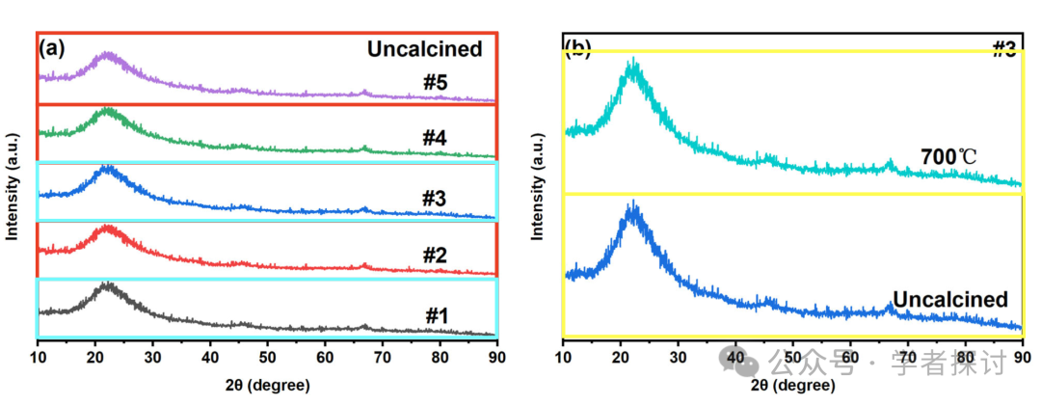

**消息来源：**

https://www.pubpeer.org/publications/FA8FB8870871F2930EA130D34F591D#0

**郑重声明：**

我们的全网查重系统收录了 Pubmed 和 Pubpeer 中的 7000 万 +已发表图库，让您的待查图片可以和已发表论文的图片进行对比，防止图片误用，为您的论文发表保驾护航！基于AI人工智能大数据算法，提供论文图片的核查服务，方便学术期刊、高校、研院所等科研管理部门及时发现并纠正结果图片不当使用。

**如果您有任何建议或需要图片查重帮助，请随时通过客服QQ号3639926437与我们联系。**

[#武汉科技大学](https://mp.weixin.qq.com/mp/appmsgalbum?__biz=MzkxMDYyNzI5NQ==&action=getalbum&album_id=3458541747171655682#wechat_redirect)